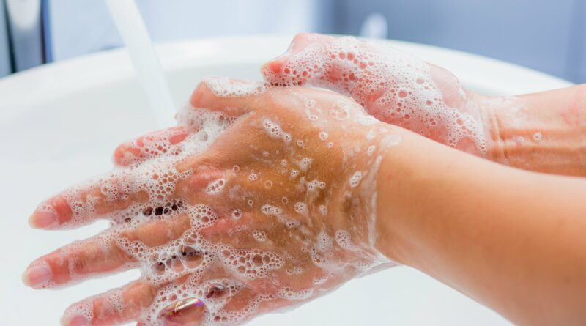
Профилактика кишечных инфекций у детей до 1 года
Кишечные инфекции – это группа инфекционных заболеваний, которые вызываются различными микроорганизмами (вирусами, бактериями, простейшими) и протекают чаще всего с поражением желудочно-кишечного тракта. Симптомами таких заболеваний являются тошнота, рвота, диарея, боль в животе, повышение температуры тела.
Кишечным инфекциям подвержены люди любого возраста, но именно дети раннего периода жизни относятся к группе риска. Их уязвимость связана с рядом физиологических и анатомических особенностей детского организма.
Наиболее актуальными возбудителями кишечных инфекций для данной возрастной категории выступают ротавирус, норовирус, сальмонелла, энтеровирус, стафилококк.
Самыми частыми факторами передачи инфекции у детей при пищевом пути передачи являются: овощи, ягоды, фрукты; детские молочные смеси; мясные, овощные и фруктовые пюре; грудное молоко; яйца птицы; молоко, творог, молочные каши.
Причинами заражения можно назвать недостаточно качественное мытье овощей и фруктов, нарушение технологии домашнего приготовления блюд, условий их хранения, а еще – невыполнение правил личной гигиены при приготовлении пищи и кормлении ребенка.
Несоблюдение гигиены молочных желез во время грудного вскармливания также может способствовать развитию кишечной инфекции у ребенка.
Кроме того, члены семьи, у которых отмечаются признаки данного заболевания, могут стать источником инфекции для малыша. Возбудители передаются в быту через предметы общего пользования – дверные ручки, игрушки, посуду.
Вот несколько рекомендаций, которые помогут снизить риск заболевания ребенка кишечной инфекцией.
Соблюдайте гигиену рук. Мойте руки с мылом до и после приготовления еды, после смены подгузника, посещения туалета, возвращения с улицы.
Соблюдайте сроки и условия хранения продуктов, в том числе детской сухой смеси, пюре. Молочную смесь готовьте по инструкции и на одно кормление. Не храните остатки приготовленной смеси при комнатной температуре дольше 1–2 часов, приготовленные пюре и каши должны находится в холодильнике не дольше 24 часов.
Тщательно мойте овощи, фрукты, ягоды под проточной водопроводной водой, а для малышей – дополнительно промывайте охлажденной кипяченой водой.
Для питья используйте кипяченую или бутилированную питьевую воду.
Все продукты должны проходить достаточную термическую обработку (особенно мясо, рыба, яйца). Мясо и рыбу для детских блюд лучше готовить небольшими кусочками. Это обеспечит необходимую термическую обработку по всей толщине продукта. Не давайте ребенку непастеризованное молоко, сырые яйца или яйца всмятку, плохо проваренное мясо.
Не пробуйте еду с ложки ребенка и не используйте одну ложку для перемешивания и кормления.
Следите за чистотой на кухне. Используйте для приготовления и кормления только чистую посуду. Бутылочки, пустышки тщательно мойте и обдавайте кипятком.
Ежедневно проводите влажную уборку, в том числе детской мебели, пеленального столика. Регулярно мойте игрушки с мылом.
Купайте ребенка в чистой ванночке, тщательно мойте ее перед каждым использованием.
По возможности не допускайте домашних животных в кроватку ребенка, мойте руки после контакта с питомцем.
При появлении у членов семьи симптомов кишечной инфекции постарайтесь максимально исключить их контакты с ребенком.
При возникновении признаков кишечной инфекции у малыша необходимо обратиться за медицинской помощью, поскольку у детей раннего возраста быстрее наступает обезвоживание (дегидратация) и могут возникнуть осложнения со стороны других систем организма.

ГУ РЦГЭиОЗ

